**一、授权委托书**

公司（以下简称“本公司”），系根据中华人民共和国法律设立并存续的公司，其注册地在 。根据本公司做出的决定，谨郑重授权 （姓名、职务）为本公司正式合法的授权代理人，该代理人有权代表本公司参加（项目名称）的询价活动，代理人在询价及合同执行过程中，代表本公司处理一切与之有关的事务，本公司均予以认可。

代理人无权转委托。

本授权书于 年 月 日签字生效，特此声明。

响应人名称（盖章）：

法定代表人（签字）：

身份证号：

代理人（签字）：

身份证号：

联系电话：

年 月 日

附：1.法定代表人及代理人身份证复印件（需加盖单位公章）

2.法定代表人直接参加不须提供，但须提供法定代表人证明原件

**二、营业执照及相关资料**

**三、报价函**

四川中彩源建设工程有限公司：

关于贵公司 成品岗亭、组合花箱等材料（第三次） 询价公告，结合相关情况，经仔细研究决定，我方（单位名称） 关于贵司该项目材料报价为 元（含税价），（大写： ）税率 13% 。

注：所有报价均用人民币表示，该单价为固定综合单价，包括但不限于运输费、上下车费、安装费、管理费、利润、税金等为完成本项目材料供应的所有费用。

单位名称： （盖单位公章）

日 期： 年 月 日

报价表

|  |  |  |  |  |  |  |  |  |
| --- | --- | --- | --- | --- | --- | --- | --- | --- |
| 序号 | 名称 | 材质/颜色/规格型号 | 数量 | 税率 | 最高含税控制单价（元） | 含税单价（元） | 含税总价  （元） | 备注 |
| 1 | 成品岗亭 | 1.镀锌钢板包集成墙板，镀锌钢表面刷真石漆、单层钢化玻璃；  2.尺寸：2*2*2.8m；  3.不含室内配套设施，不含玻璃防爆膜、防晒膜、室外灯具； | 1 | 13% | 21470 |  |  |  |
| 2 | 成品组合花箱 | 1.材质:不锈钢；  2.尺寸:每组1个,长1.14m，宽0.6m,高 0.9m；  3.颜色:深咖色，种植深度 25-30厘米左右； | 6 | 13% | 1808 |  |  |  |
| 3 | 成品室外太阳伞（含一桌四椅） | 1.材质:金属；  2.尺寸:阳伞直径3m；  3.配一桌四椅，椅子为铝合金网布椅子，长0.525m，宽0.59m，高85cm；桌子为铝合金长方桌，长度160cm，宽度90cm； | 2 | 13% | 7345 |  |  |  |
| 合计：（元） | | | | | |  |  |  |

注：所有报价均用人民币表示，该单价为固定综合单价，包括但不限于运输费、上下车费、安装费、管理费、利润、税金等为完成本项目材料供应的所有费用。

备注：样图

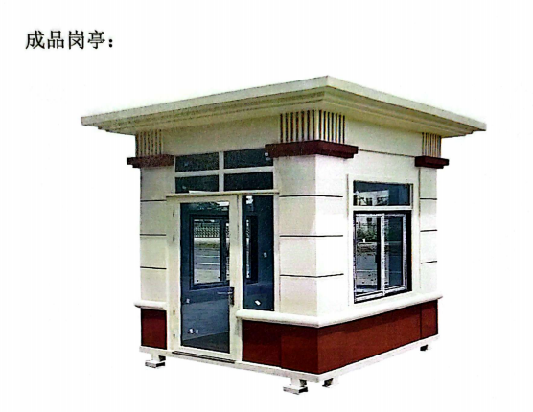

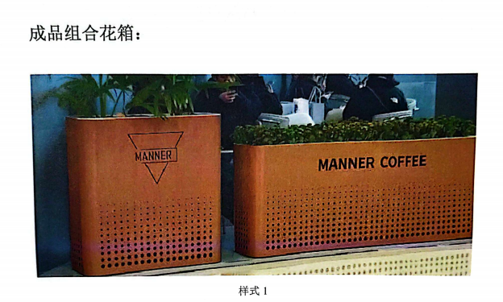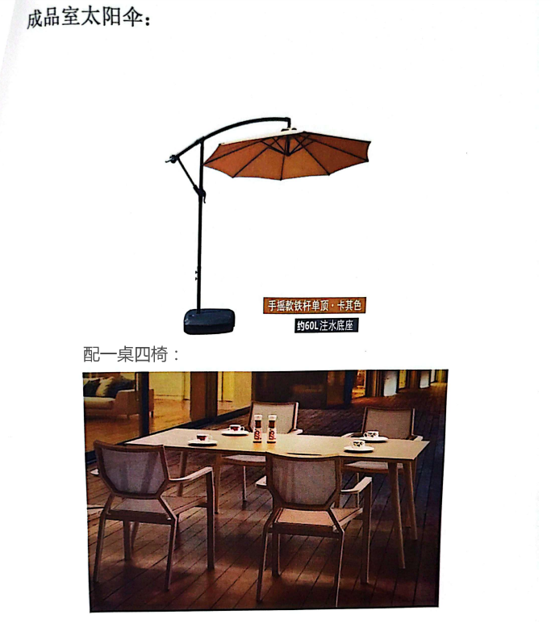

合同（范本）

（本合同主要条款作为双方签订合同的参考，但不得与询价文件的实质性内容相背离，以最终签订的合同文本为准。）

## 合同编号：

广汉市航天航空科技孵化产业园项目-科技孵化中心及科技实验基地成品岗亭、组合花箱等材料采购合同

签订日期

合同编号：

工程采购人： 四川中彩源建设工程有限公司 （以下简称甲方）

供应商： （以下简称乙方）

依照《中华人民共和国民法典》及其它有关法律、行政法规，甲、乙双方遵循平等、自愿、公平、诚信和互利的原则，经充分协商,就甲方 XX项目 所需 材料 的采购事宜，签订本合同，以资共同信守执行。

1. **货物及数量**
2. 货物的名称、数量、规格、生产厂家等详见下表。

|  |  |  |  |  |  |  |  |
| --- | --- | --- | --- | --- | --- | --- | --- |
| 报价清单表 | | | | | | | |
| 序号 | 名称 | 材质/颜色/规格型号 | 数量 | 税率 | 含税单价（元） | 含税总价  （元） | 备注 |
| 1 | 成品岗亭 | 1.镀锌钢板包集成墙板，镀锌钢表面刷真石漆、单层钢化玻璃；  2.尺寸：2*2*2.8m；  3.不含室内配套设施，不含玻璃防爆膜、防晒膜、室外灯具； | 1 | 13% |  |  |  |
| 2 | 成品组合花箱 | 1.材质:不锈钢；  2.尺寸:每组1个,长1.14m，宽0.6m,高 0.9m；  3.颜色:深咖色，种植深度 25-30厘米左右； | 6 | 13% |  |  |  |
| 3 | 成品室外太阳伞（含一桌四椅） | 1.材质:金属；  2.尺寸:阳伞直径3m；  3.配一桌四椅，椅子为铝合金网布椅子，长0.525m，宽0.59m，高85cm；桌子为铝合金长方桌，长度160cm，宽度90cm； | 2 | 13% |  |  |  |
| 合计：（元） | | | | | |  |  |

备注：（1）所有报价均用人民币表示，该单价为固定综合单价，包括但不限于运输费、上下车费、安装费、管理费、利润、税金等为完成本项目材料供应的所有费用。

（2）超过最高限价的报价无效。

2.合同暂定总金额（含增值税）为：￥： (大写： 整)。其中，不含税金额为：￥： ，税费为：￥： 。供货数量、时间和地点以甲方需求计划为准，以上数量为暂估量，结算数量为甲方实收合格数量，甲方有权对合同中的数量和交货时间做调整，乙方不得有异议，最终供货数量未达到暂估数量时，乙方不得以供货数量不足向甲方主张任何权利。

3、乙方负责运输（并卸货）至甲方指定地点，材料价格包括但不限于运输费、上下车费、安装费、管理费、利润、税金等为完成本项目材料供应的所有费用。本合同为固定单价，甲方有权调整合同中材料计划或材料数量，材料数量和规格的调整，不影响本合同单价及其他条款的执行。

**二、技术标准（包括质量要求）**

（1）技术要求：供应商的产品须同时满足国家标准、行业标准及采购人技术要求；

（2）材料的试验项目、试验方法按照国家、行业和地方的现行规定执行。

（3）供应要求：

①成交人每次供货都应随车提交该批次产品的名称、规格型号、数量、检测报告或产品合格证；

②现场清点和验收：成交人每次到场的货物，采购人只确认外观、数量、所提供的资料是否齐全；具体的各项技术指标按照双方签订的合同及技术标准(技术要求)执行。

**三、质量保证期**

1、甲方对产品的质量要求贯穿于施工前后的整个过程及工程完工后的保修期内。使用过程中才能发现质量缺陷的材料，在甲方提出质量异议后，乙方应立即予以无偿更换并赔偿因质量问题给甲方及工程造成的损失。乙方借故推脱或无理由拒绝甲方提出的维修、更换服务要求，甲方或工程业主可以自行解决，并对维修或更换服务以实际发生费用或市场价（以较高者为准）从甲方应支付给乙方的合同款项中扣除得到补偿。甲方根据合同规定对乙方行使的其他权利不受影响，并保留进一步索赔的权利。维修或更换后的货物的质量保证期相应延长。

2、质量保证期后乙方仍应承担售后服务。乙方必须在接到甲方或工程业主提出书面要求后2日内给予书面答复，并提供相应服务，以达到本工程项目业主满意。

**四、交货方法、交货地点、交货期限**

1、交货地点: 项目所在地 ，乙方必须保证按甲方的供货通知所要求的规格、数量、时间，供应甲方合同明细中要求的合格物资并运输和卸入指定地点，否则甲方可以在不需要征得乙方同意的条件下将乙方的保证金扣除，并有追索其他损失的权利。

2、乙方应随同每批物资发运附一份发货物资清单、出厂质量检验合格证书等必要文件。

3、物资运抵交货地点后，买卖双方及施工、监理单位应按乙方提供的发货物资清单对到货数量、外观、规格型号、合格证等进行核对。如发现包装破损，应作出记录并立即检查，确认是否对物资本身造成损伤。如确认对物资本身造成了损伤，乙方应及时更换被损伤的物资，或者免费进行必要的补救以达到物资出厂的标准。

4、物资经验收合格后，甲方向乙方出具验收单据。此验收合格的单据不作为判定物资质量的依据。

5、甲方出具验收单据后，物资所有权转移给甲方，但并不解除乙方对其物资应负的质量责任。

6、甲方有权对验收合格后的物资交有资质的检验部门随机抽样检验，检验结果直接作为判定乙方交付货物质量是否符合约定即法律规定的依据；如果任何被检测或测试的物资不能满足技术规格的要求，乙方应及时更换，或者根据甲方要求对缺陷免费进行修复以满足技术规格的要求，并承担该部分检验费用。

7、甲方在物资到达最终目的地后对物资进行检验、测试及必要时拒绝接受物资的权利应不会因为物资在从乙方制造厂启运前通过了甲方或其代表的检验、测试和认可而受到限制或放弃。

8、交货日期: 以甲方 电话 （电话/传真/书面）通知为准，以物资实际运送到合同指定地点并由甲方指定人员签收的日期为乙方的实际交货日期，并以此来确定是否构成逾期交货。

9、按甲方需用计划的要求，将本合同约定的材料保质、保量（乙方应具有应对施工高峰期和汛期的应急措施）、及时、齐备配套地供应到甲方指定地点。

10、乙方应全方位保证并满足甲方的材料需要，合同执行过程中乙方不得停止供货并将产品出售给其他购货单位。

11、乙方应以最适宜保护物资性能、质量的运输方式运送。对于物资运送到指定地点并经验收合格之前发生的一切损坏（包括外观、性能等方面）、数量损失等均由乙方自行承担。

12、乙方应遵守当地政府、建设单位、甲方有关现场的通道、保安、通行证的发放以及同类项目的一切法律及规定；并应遵守可能由当地政府颁发的有关物料运送现场的时限及通道的限制规定。同时，乙方不得以不清楚工地现场的情况为借口而要求延长交货期限。

13、乙方供应物资应根据工程进展情况需要使用前预计足够时间（必须符合甲方的要求）运抵现场，以确保甲方负责施工的工程竣工工期不会出现任何延误。

14、乙方必须配合工程需用物资计划，物资计划会在工程进行中不断修订，乙方仍须在修订后的计划时间内，及时供应符合合同质量要求的物资。

15、乙方不得将甲方所制定的物资需用计划的更改作为要求索赔的理由。

16、乙方必须按甲方随时发出的通知要求的日期进行交货，若未按甲方规定时间交货，乙方将负责因此造成的损失,且甲方有权核减乙方供应量直至终止与乙方的合同。

17、乙方必须对自身出入甲方现场的人员进行安全交底，对因非甲方造成的安全事故承担全部责任。

18、乙方进入甲方现场人员必须听从甲方管理人员的管理，进场车辆必须听从调度，遵守甲方现场文明工地等有关管理制度。对不听从甲方管理的人员、车辆，甲方有权清理出场。由此影响施工所造成的一切损失由乙方承担责任。

**五、货款的支付方式：**

（1）项目竣工验收合格后支付至双方结算金额的100%，同时扣除应扣款项；

（2）甲方可采取银行转账、银承、保理、商票、应收账款电子凭证等方式向乙方支付工程款，且甲方不承担承兑汇票的贴现费用，由乙方自理；

（3）甲方支付款项前，乙方须先行向甲方提供等额、合法且有效的增值税专用发票及请款申请，否则，甲方有权拒绝付款且不承担延迟履行的法律责任。

2、价格调整的约定：不可调整；

3、发票

3.1乙方属于以下第 种纳税人：

（1）一般纳税人 （2）小规模纳税人

3.2乙方提供以下第 （1） 种发票。

（1）提供税率为 13 %的增值税专用发票；

（2）提供税率为 3 %的增值税普通发票。

3.3乙方在向甲方申请付款前，应提供与甲方确认付款金额等额的合法、有效、完整、准确的增值税发票。若乙方提供的发票不符合要求的，甲方有权拒收增值税发票，并有权暂停支付相应款项，乙方不得以此为由中止履行合同的义务。如因乙方不能按期提供发票或提供的发票不符合要求而导致付款延期的，由其自行承担后果，甲方不承担任何责任。

3.4 若乙方未按上述约定向甲方开具足额增值税发票或因乙方原因导致提供的增值税发票甲方不能认证、抵扣的，乙方应按甲方要求采取补救措施，同时，甲方有权要求乙方支付本合同暂定总价的0.5%的违约金并承担甲方未能抵扣而产生的全部税费。

3.5如果甲方丢失增值税专用发票发票联和抵扣联，则乙方必须向甲方提供专用发票记账联复印件和乙方主管税务机关出具的《丢失增值税专用发票已报税证明单》。

3.6若乙方纳税人身份与合同约定不符或者计税方式发生变化，并导致甲方可抵扣的进项税额减少或被税务机关要求补缴税款的，则减少的进项税额或补缴的税款应由乙方承担，甲方有权从乙方工程款中扣除。

3.7若甲方从合同价款中扣除了违约金、损失赔偿额等款项的，乙方仍应按扣除前的合同金额开具增值税发票。

3.8增值税发票开票信息

1）甲方增值税发票开票信息

企业名称： ；

纳税人识别号： ；

银行账户： ；

开户银行： ；

地址： ；

电话： ；

2）乙方增值税发票开票信息

企业名称：

纳税人识别号：

银行账户：

开户银行：

地址：

电话：

**六、物资验收**

1、甲方有权利对进场的物资进行各种形式的检验，乙方必须充分配合，且检验结果直接作为判定乙方交付产品质量的依据。检验费由乙方垫付，如检验不合格，检验费用由乙方承担；如检验合格，检验费用由甲方承担。

2、乙方必须在交货前对材料的品质、规格等作细致的检验，材料到工地现场卸车后，如发现其技术规格、性能与合同或甲方发出的供货单上的规格不符，质量低劣及受损坏等情况，应按以下情况分别处理：

（1）材料的规格、质量等级与要求不符，甲方可拒绝接收，由乙方自费运出施工现场并重新采购供货，乙方承担重新采购供货的经济支出及对因此造成的甲方及工程损失负责赔偿。

（2）因时间晚于甲方通知乙方的计划进货日期的，乙方须承担因此造成的甲方延误工期损失及其他因此可能发生的损失。

3、乙方负责提供给甲方所需物资的质量保证书、合格证，并由甲方指定负责验收人在送货单上签字作为收货依据。

**七、违约责任**

1、本合同履行过程中，乙方无正当理由不能按照合同规定或进度计划的要求按时交货，应在相关情况发生后12小时内以传真、电报、电传等书面形式将拖延的事实、原因以及可能拖延的期限和理由通知甲方。甲方在收到乙方通知后，有权视具体情况决定采取如下方式之一进行处理：

（1）有甲方书面确认的变更、修改合同内容的，按照甲方书面确认相应延长交货时间；

（2）解除或部分解除合同，另行采购相关货物。

无论采取何种方式，除本合同约定的不可抗力外，乙方均应承担相应的误期违约责任，并赔偿由此给甲方造成的一切损失。误期违约金比率为:每迟交1日,按合同总金额的1%计算；误期违约金最高不超过合同总金额的10%。

在甲方另行采购部分或全部货物的情况下，乙方承担由此造成的价格差额，该差额为以下费用之较高者：

（1）当前市场价与相应合同价格之间的差额；

（2）甲方在接受货物时发生的实际费用与本合同价格之间的差额。

误期违约金从甲方应向乙方支付的合同价款中扣除，不足部分另行追偿。

2、合同签订后，乙方不能履约或不能全部履约，甲方有权解除合同，并赔偿因此而造成甲方的一切损失。

3、乙方所交物资的品种、型号、规格不符合合同规定或者甲方另行发给乙方通知的，如果甲方同意利用，双方协商书面定价；如果甲方不能利用或者不同意利用或者双方对于价格不能协商一致的，乙方应负责按甲方要求的时间予以退换，并承担由此造成甲方费用增加、工期延误等损失；如不能予以退换的，按不能交货处理。

4、对于因乙方运输方式不合理造成货物到达指定地点之后货物的损失或丢失，乙方应承担全部责任。

5、乙方对甲方造成的经济损失，甲方有权从乙方的余款中扣除，余款不足抵补损失时，应由乙方补齐差额部分。

6、乙方因物资包装不符合合同规定，必须返修或重新包装的，乙方应负责返修或重新包装，并承担支出的费用。甲方不要求返修或重新包装而要求赔偿损失的，乙方应当偿付甲方该不合格包装物低于合格包装物的价值部分。因包装不符合规定造成货物损坏或灭失的，乙方应当负责赔偿。

7、乙方装卸、运输过程中的一切人员、机械、车辆安全，均全部由乙方承担，乙方应按国家及地方规定办理相关手续及各类保险、责任自负。

8、乙方装卸、运输中应做相应的环保措施（符合国家环保要求），因环保造成的一切罚款由乙方自行承担。

9、乙方应保证其对货物具有所有权或受委托代理销售权，并向甲方出具相关凭证。乙方亦保证交付的货物不附有任何担保权或其他留置权。如第三方向甲方主张任何权利，乙方负责与第三方交涉并承担由此引起的一切法律责任和费用及赔偿甲方的一切损失。

10、因乙方原因导致法院、仲裁委、公安局等政府部门向甲方出具协助执行通知书等法律文书或因乙方对外发生诉讼或仲裁案件，而对本项目产生影响的，甲方有权解除合同，并且乙方应立即退场，否则乙方需向甲方承担合同额的5%的违约金。

11、乙方存在任何违约行为，除按照前述约定承担违约责任外，还应赔偿甲方全部损失，甲方损失包括但不限于甲方为主张权利产生的诉讼费、保全费、保全保险费、律师费、差旅费等全部费用。

**八、不可抗力**

1、不可抗力事故系指供货双方在缔结合同时所不能预见的，并且对其发生及后果无法避免和无法克服的事件。签约双方任一方由于受到诸如战争、严重火灾、洪水、台风、地震、严重传染性疾病等不可抗力事件的影响而不能执行合同时，履行合同的期限应予以延长，则延长的期限应相当于事件所影响的时间。

2、受阻一方应在不可抗力事件发生后尽快用电报、传真或电传等书面形式通知对方，并于事故发生后14日内将有关当局出具的证明文件用特快专递或挂号信寄给对方审阅确认；同时，受阻方应尽可能继续履行合同义务，以及寻求采取合理的方案履行不受不可抗力影响的其他事项。一旦不可抗力事故的影响可能导致工期延误或持续 30 日以上时，双方可通过友好协商在合理的时间内达成终止合同或进一步履行合同的协议。

**九、担保**

/

**十、争议解决**

发生争议后，双方首先协商解决，协商不成时，提交甲方住所地有管辖权的人民法院解决。本合同关于争议的解决方式的约定具有最终效力，双方以后发生的补充合同、会议纪要、往来函件、发料单、结算单等涉及到争议解决方式的，均不得对抗此约定。

**十一、合同效力及份数**

本合同在双方盖章后生效。

本合同印刷字体内容若有修改变动（包括但不限于删除、增添、涂改等），必须经双方在修改处同时盖章确认方可生效，否则仍以原印刷字体内容为准。

2、本合同一式陆份，具有同等法律效力，甲方执肆份，乙方贰份。

3、本合同未尽事宜，由甲乙双方另行协商。

**十二、其他约定**

合同权利或义务的转移需经相对方书面同意,否则该转让行为对相对方不发生法律效力。

甲 方：（盖章）　 　 乙 方：（盖章）

法定代表人： 法定代表人：

或授权委托人： 或授权委托人：

时间： 年 月 日 时间： 年 月 日